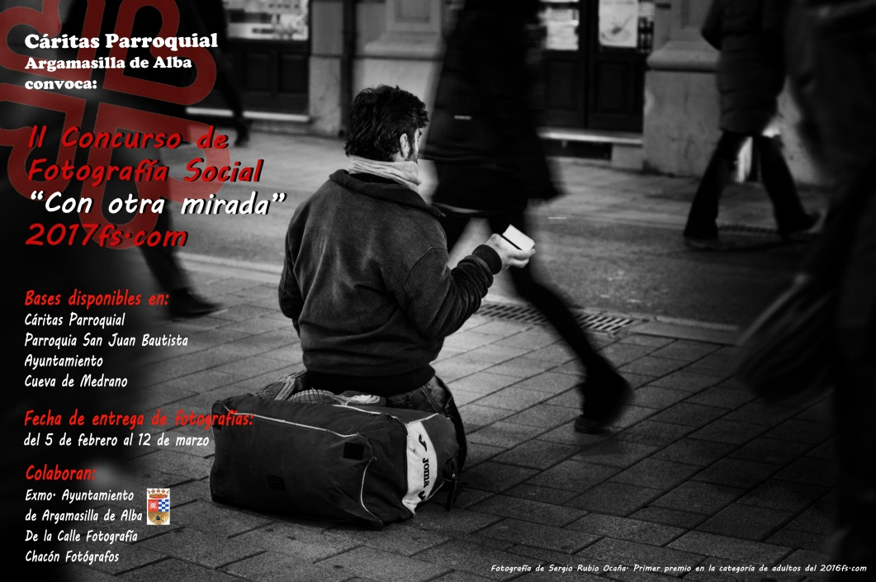

FORMULARIO DE PARTICIPACIÓN
DATOS DEL PARTICIPANTE
NOMBRE:
APELLIDOS: FECHA NACIMIENTO: / /
TÍTULO DE LA FOTOGRAFÍA:
ALIAS DEL AUTOR:
CALLE: Nº
POBLACIÓN: PROVINCIA: C. POSTAL:
DNI/NIE: E-MAIL:
TLF FIJO: MÓVIL:
BREVE DESCRIPCIÓN: qué mensaje quieres transmitir con esta imagen. (No más de 50 palabras)

Solicito participar en el II CONCURSO de FOTOGRAFÍA SOCIAL
“CON OTRA MIRADA”, cuyas bases conozco y acepto íntegramente.

PARA PRESENTAR TU SOLICITUD.

La fotografía en jpg y este formulario de inscripción en Word se enviarán, bien:
- Por correo electrónico a la dirección: conotramirada.argamasilla@gmail.com
- Por correo postal, enviando los archivos en un CD a
Centro San José “Con otra Mirada”
Plaza de España, 12
13710 – Argamasilla de Alba
A cada participante se le enviará un correo electrónico o una nota postal confirmando la recepción de los archivos y la correcta visualización de las imágenes.
En cumplimiento de la Ley Orgánica 15/1999, de 13 de diciembre, de Protección de Datos de Carácter Personal (LOPD), le informamos de que los datos de carácter personal recogidos en el presente documento pasarán a formar parte de un fichero responsabilidad de CARITAS DIOCESANA DE CIUDAD REAL, c/ Caballeros, 7 13001 – C.Real, para gestionar el presente concurso de Fotografía Social. Asimismo, autoriza expresamente a la mencionada entidad a su uso como medio de comunicación para mantenerle puntualmente informado de nuestras actividades, así como para el envío de documentación u otras futuras comunicaciones bien por medios tradicionales (carta) y electrónicos (correo electrónico, fax, sms, mms). Puede ejercer sus derechos de acceso, rectificación, cancelación y oposición en la dirección postal indicada, indicando expresamente el derecho que desea ejecutar.

